السؤال الأول :
أ‌)اكتبي اسم المصطلح العلمي المناسب من بين الأقواس أمام الجمل التالية :
المصطلحات /(الوراثة، -البذرة ،-التلقيح الذاتي ،- نظرية الخلية،-المخلوق الحي الدقيق،- جهازالغدد الصماء):
- تنص على أن جميع المخلوقات الحية تتكون من الخلايا ( ..............................)
- تركيب فيه نبات صغيريخزن الغذاء (...............................)
- مخلوق حي مجهري لايرى بالعين المجردة (...............................)
- انتقال الصفات من الآباء إلى الأبناء (...............................)
5-الهرمونات مواد كيميائية في الجسم تفرزمن (...............................)
- إنتقال حبوب اللقاح من متك الزهرة إلى ميسم نفس الزهرة (...............................)
________________________________________________________________
ب) عددي اثنان فقط من كل من :
1-أنواع الصفات في الوراثة؟ ...................و.................

2- ما بعض أعضاء التنفس في البرمائيات ؟
....................و.................

3- من طرق التكاثر في المخلوقات الحية الدقيقة ومنهاالطلائعيات ؟ ................و.................
_____________________________________________________________

ج) أقرأ الصورة التالية ثم أجيبي عن المطلوب :
هذا الشكل يبين دورة حياة الخلية و
كيف تنتج الخلية الواحدة خلايا جديدة ؟

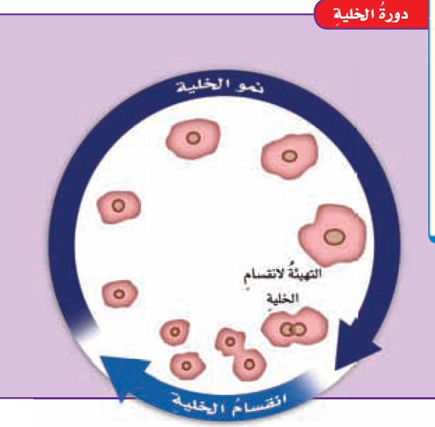
حددي ماالتغيرات الظاهرة في الشكل على الخلية في أثناء دورة حياتها ؟

2)................
3).................
1).................
طالبتي الجميلة اقلبي الصفحة

السؤال الثاني :

أ‌)ضعي علامة ( √ ) أمام العبارات الصحيحة وعلامة ( x ) أمام العبارات الخاطئة :.
- يتطلب حدوث التنفس في النباتات والحيوانات وجود الأكسجين o2 | (............)
- الصفة التي تحجبها الصفة السائدة هي الصفة السائدة | (............)
- الجذور تراكيب تبقي النباتات قائمة لتقوم بعملية البناء الضوئي | (............)
- المخلوق الحي الدقيق هو مخلوق حي مجهري لايرى بالعين المجرد | (............)
- حركة المواد المهمة خلال جسم المخلوق الحي ومنها الأكسجين هي عملية الهضم | (............)
- العملية التي يتم فيها انتقال المواد من منطقة التركيز المنخفض إلى العالي مع الحاجة للطاقة هي النقل النشط | (............)

ب) قارني بين كل من :.

أوجه المقارنة | الانقسام المتساوي | الانقسام المنصف
عدد الخلايا
أين يحدث ؟

___________________________________________________________________________
ج) تتبعي المخططات التنظيمية التالية ومن ثم أكملي المطلوب :

1- خطوات الطريقة العلمية بالترتيب : 2- مستويات تنظيم الخلية في المخلوقات الحية
..................
ألاحظ

..................

عضو
...................
.......................

طالبتي الجميلة اقلبي الصفحة
السؤال الثالث أ)اختاري الاجابة الصحيحة بوضع دائرة عليها:
_____

1-تركيب يوجد في الخلايا النباتية ولاتوجد في الخلاياالحيوانية :
( أ. النواة – ب.غشاء الخلية – ج. الجدار الخلوي– د.الفجوة العصارية )
2- يتكون الماء من الهيدروجين والأكسجين يصنف الماء على أنه
( أ.عنصر -- ب. مركب -- ج. خلية -- د.النمو )
3-إن دور النحلة في عملية تكاثر النباتات مغطاة البذور ...:
( أ.صانع العسل -- ب. منتج --ج. ناقل للبذور -- د.ملقح )
4-أي ممايلي سلوك مكتسب :
( أ. بناء الطائر عشه -- ب. نسيج العنكبوت شبكته -- ج.لعب الدلفين بالكرة -- د. التحام شحمة الأذن )
5-أي مما يلي لايعد شكلا من أشكال التكاثر اللاجنسي :
( أ. التبرعم – ب. الاقتران – ج. الانشطار الثنائي – د.تكوين الأبواغ )
6- للمصابين بفقر الدم ينصح بتناول الجرجير الغني بعنصر الحديد فهويخزن الغذاء داخل ...:
( أ.الأوراق -- ب. الجذر -- ج.الزهرة – د. الساق )
___________________________________________________________________________ ب)ضعي الرقم المناسب من العمود (أ) مع ما يناسبه أمام العمود ( ب) :

أ |  | ب
1-يتحكم في أنشطة الجسم |  | الجهاز العضلي
2- يدعم الجسم ويحمي الأعضاء الداخلية |  | الجهاز الهيكلي
3- ينقل الأكسجينO2 ويطردCoثاني أكسيد الكربون لإطلاق الطاقة المخزنة في الجلوكوز. |  | الجهاز العصبي
4- يساعد على الحركة |  | الجهاز التنفسي
 |  | الجهاز الهضمي

___________________________________________________________________________
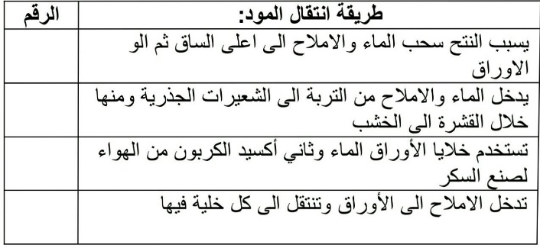
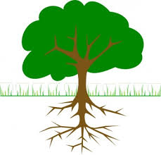
ج) 1- رتبي بالأرقام كيف ينتقل الماء والمواد خلال أجزاء النبات ؟

انتهت الأسئلة جميلتي وفقك الله معلمتك:

